1.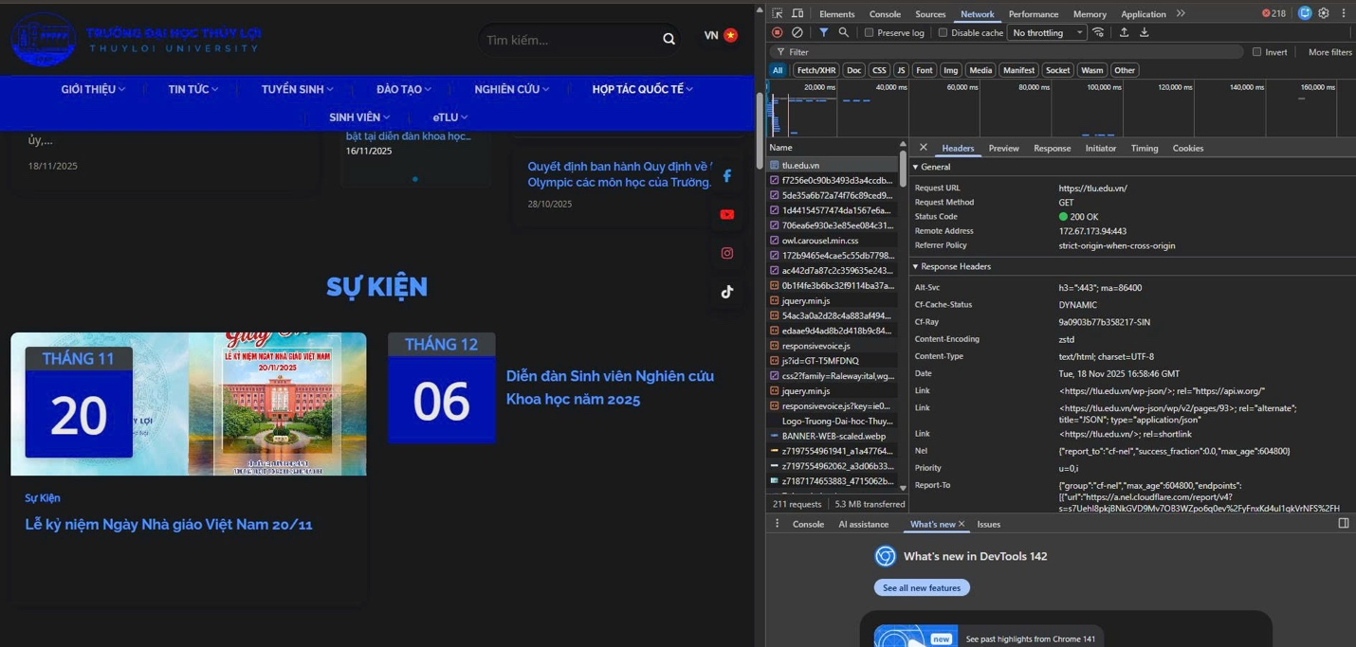

Request URL: https://tlu.edu.vn/
Request Method: GET
Status Code: 200 OK

-Câu hỏi của tôi là:
Khi Server trả về Phản hồi HTTP (HTTP Response) đầu tiên cho yêu cầu www.tlu.edu.vn, trong phần "Body" (Nội dung) của Response này có chứa gì để trình duyệt (Client) biết và bắt đầu gửi thêm hàng chục Request khác (như yêu cầu lấy file CSS, JS, ảnh)? Cơ chế này giúp Client và Server đạt được mục đích gì?

2.
<!doctype html>
<html lang="en">
<head>
<meta charset="UTF-8">
<meta name="viewport"
content="width=device-width, user-scalable=no, initial-scale=1.0, maximum-scale=1.0, minimum-scale=1.0">
<meta http-equiv="X-UA-Compatible" content="ie=edge">
<title>Document</title>
</head>
<body>
<h1>PHP căn bản</h1>
<?php
$ho_ten = "Nguyễn Hải Ninh";
$diem_tb = 8.5;
$co_di_hoc_chuyen_can = true;
echo $ho_ten . "<br>" . $diem_tb . "<br>" . ($co_di_hoc_chuyen_can ? 'Có đi học chuyên cần' : 'Không đi học chuyên cần') . "<br>";
if ($diem_tb >= 8.5 && $co_di_hoc_chuyen_can == true){
echo "Xếp loại: Giỏi";
} elseif ($diem_tb >= 6.5 && $co_di_hoc_chuyen_can == true) {
echo "Xếp loại: Khá";
} elseif ($diem_tb >= 5.0 && $co_di_hoc_chuyen_can == true) {
echo "Xếp loại: Trung bình";
} else {
echo "Xếp loại: Yếu (Cần cố gắng thêm!)";
}
function chaoMung() {
echo "<br>Chúc mừng bạn đã hoàn thành PHT Chương 2!";
}
//5
chaoMung();
?>
</body>
</html>

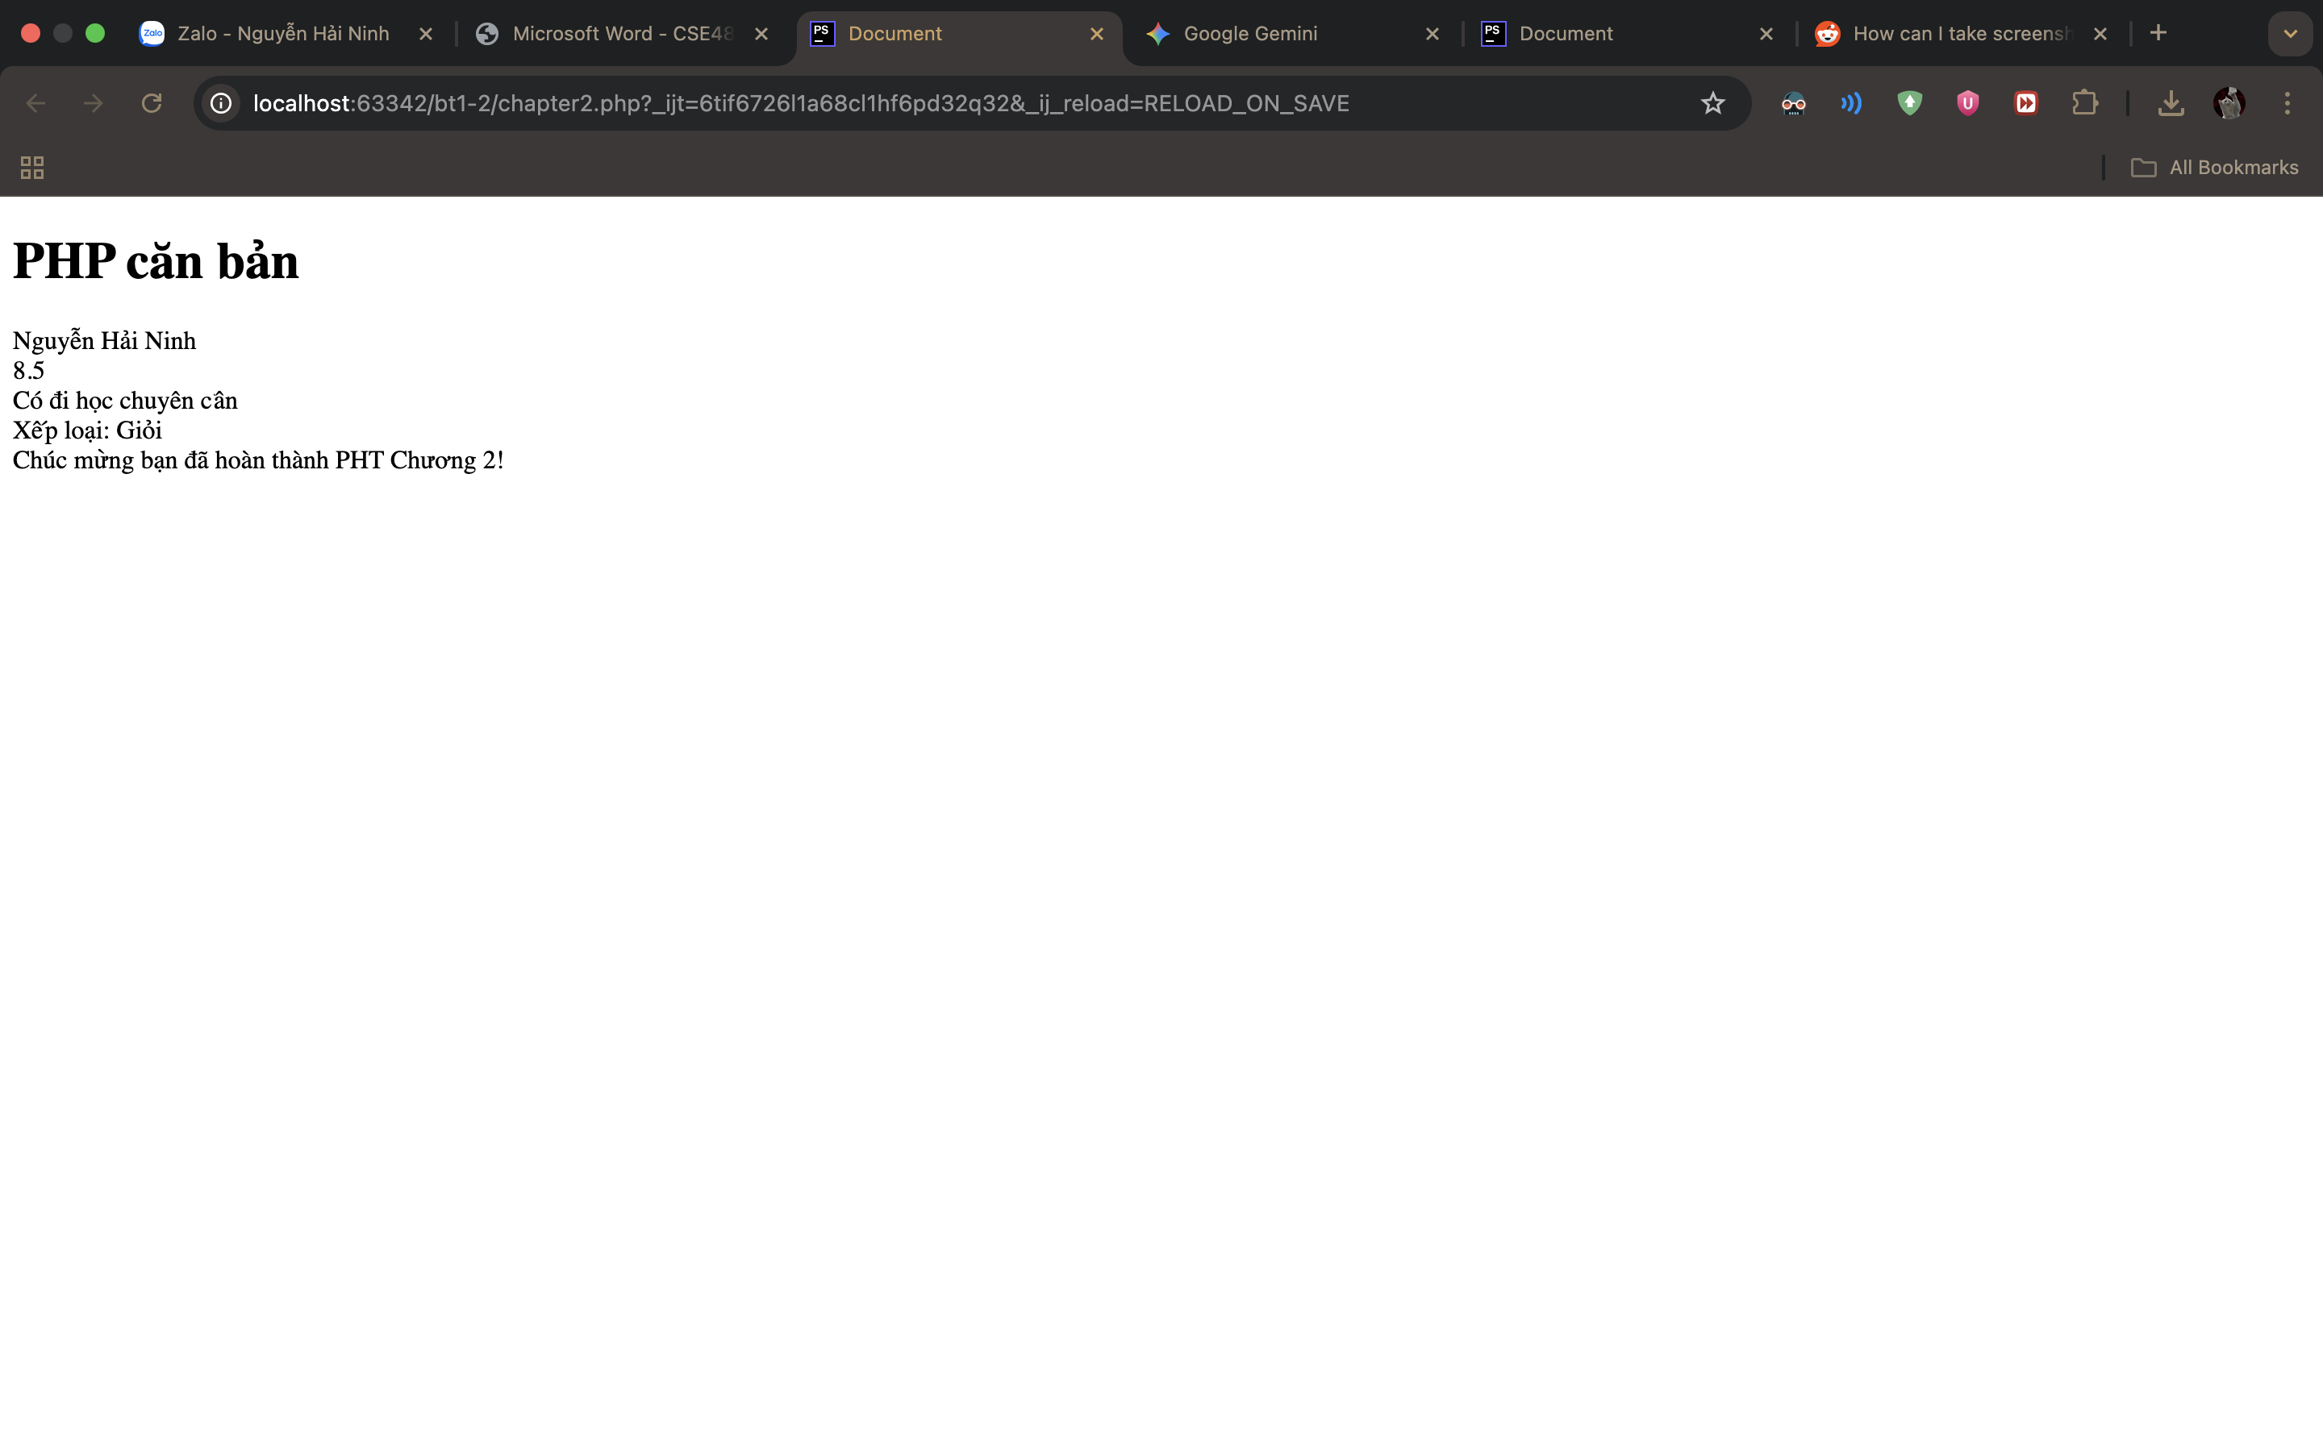

-câu hỏi của tôi là:
Tại sao người lập trình viên PHP luôn nói rằng trình duyệt (Web Client) sẽ không bao giờ thấy mã nguồn PHP (ví dụ: các biến $ho_ten, $diem_tb hay cấu trúc if/else của bạn) mà chỉ thấy kết quả cuối cùng (HTML/CSS)? Điều gì xảy ra ở Web Server đã "che giấu" code PHP?

